ASIR1-17-RUBEN-ISO

ICS Win y Linux

Conexión de un cliente GNU/Linux a internet utilizando una conexión compartida a internet de Windows
Tabla de contenido
Configuración inicial 1
Configuración del ICS de Windows en la segunda NIC 3
Configuración de la red en GNU/Linux 4

Configuración inicial
En nuestro Windows 10 tendremos 2 interfaces de red, 1 ira conectada a internet, teniendo activado ICS y con DHCP activado.
La segunda interfaz estará conectada a una red de área local.
Windows debe de tener acceso a internet.
Agregamos las interfaces.
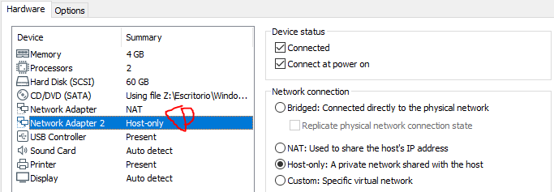
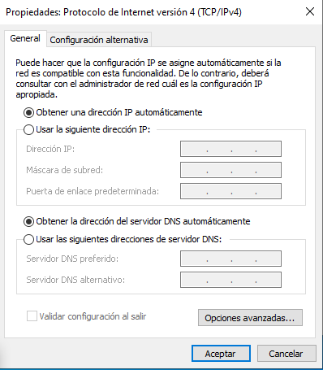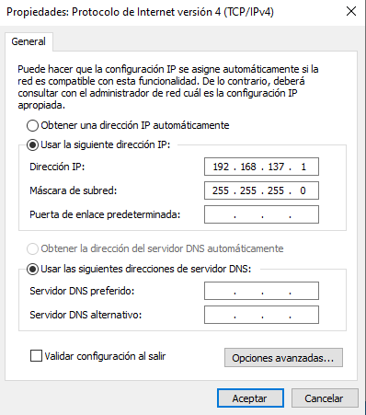
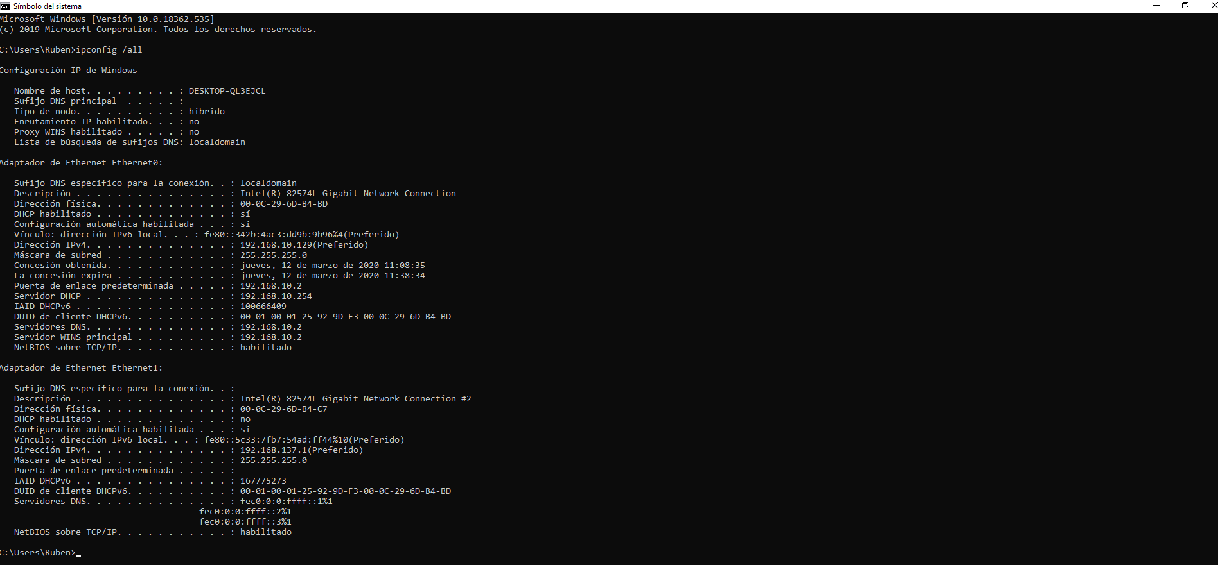
Como se puede ver aun conservamos el acceso a internet.
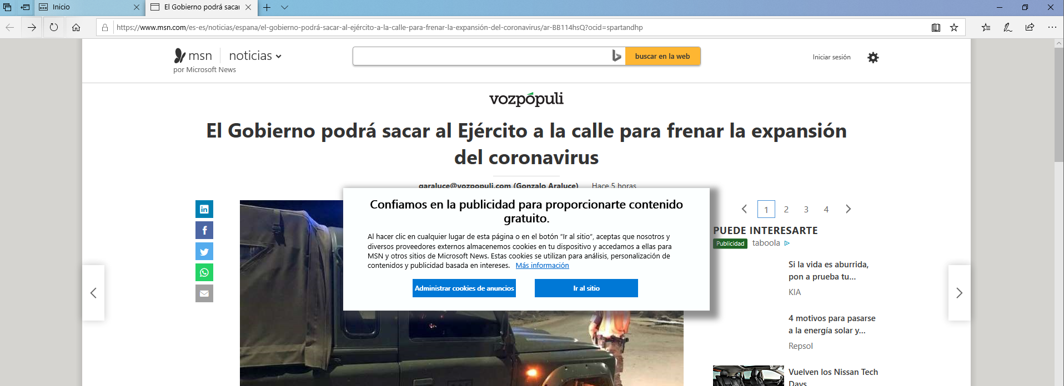

Configuración del ICS de Windows en la segunda NIC
Habilitaremos el ICS en la 1 interfaz de red de Windows, la NAT.
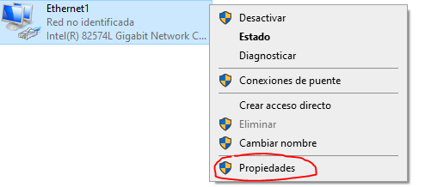
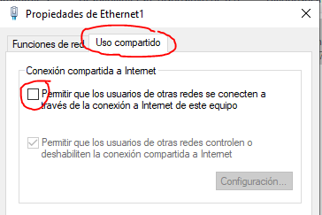

Configuración de la red en GNU/Linux
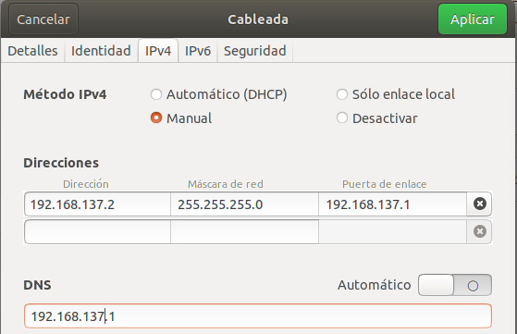
Como se puede ver tenemos acceso a internet y podemos llegar a la maquina Windows.
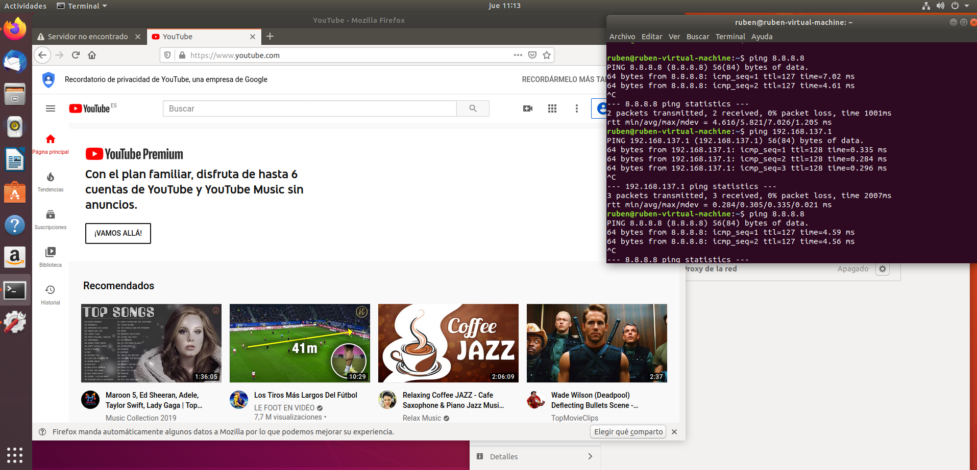
Lo hubiera hecho mediante terminal, el cambiar la red, pero me ha estado dando problemas y no se me quedaba guardada la configuración de las IP.

